Teoria T05

Preencha o círculo dos itens verdadeiros e deixe em branco o dos falsos.
- PCA pode ser utilizado como etapa de pré-processamento para problemas de análise de regressão.
- No relacionamento entre a variável explanatória e a variável de resposta de um modelo de regressão linear definido por 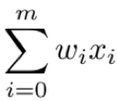 w0 representa o ponto de interseção no eixo x e w1..m as inclinações do hiperplano.
- O fator de correlação 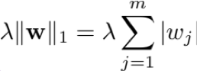 é o fator LASSO e aplica uma regularização menos acentuada que a Ridge.
- Elastic Net busca equilibrar o uso da LASSO com a Ridge.
- Uma forma de lidar com relação não linear entre variáveis explanatórias é criar novas características derivadas das originais para o modelo de regressão.

Assinale a alternativa correta para as questões a seguir.
1. Inicializar os pesos de um modelo de regressão linear seguindo distribuição Gaussiana (w ∼ N (0, I)) irá resultar em que distribuição posterior desses pesos?
- Laplace | - Uniforme | - Poisson | - N.D.A
2. Uma forma de visualizarmos eventuais ruídos presentes em dados que relacionam pares de características podemos usar:
- Matriz de dispersão | - Matriz de correlação | - Matriz de confusão | - N.D.A
3. O fator r que representa o coeficiente de Pearson está relacionado com:
- Matriz de dispersão | - Matriz de correlação | - Matriz de confusão | - N.D.A
4. Considere relações entre variáveis explanatórias e variável de resposta ilustradas abaixo. Para um modelo de regressão linear univariada, qual dessas variáveis escolheria? Circule.
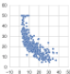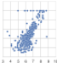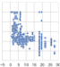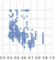
5. Para o mesmo exemplo anterior, qual das quatro variáveis estaria aparentemente mais adequada para um modelo de regressão polinomial univariada?
- 1a | - 2a | - 3a | - N.D.A

